МИНИСТЕРСТВО НАУКИ И ВЫСШЕГО ОБРАЗОВАНИЯ РОССИЙСКОЙ ФЕДЕРАЦИИ

Федеральное государственное бюджетное образовательное учреждение высшего образования

«Донецкий национальный технический университет»

Факультет ИСП

Кафедра ПИ им Л.П. Фельдмана

Лабораторная работа № 1

на тему: «Базовые принципы работы с системами контроля версий»

Проверил:

ст. пр. каф. ПИ

Филипишин Д.А.

Выполнил:

ст. гр. ПИ-21в

Лесовой Н.М.

Донецк – 2025

Тема

Вариант 9. Фондовая биржа (Реализовать движение валют, курс перевода (доллар, рубли, юани), а также 2 и более криптовалют);

Цель работы: получить практические навыки использования систем контроля версий, составить план разработки выбранного проекта.

Задание к лабораторной работе: Зарегистрироваться на github.com или любом другом аналогичном сервисе контроля версий.

Ознакомиться с полученной темой программного проекта. Выписать возможности программного проекта и разделить на модули (последовательности логически связанных фрагментов, оформленных как отдельная часть программы). Модули расписать в официальном стиле, с целью «пригласить» преподавателя в команду разработчиков, то есть так, чтобы преподавателю было понятно, что конкретно потребуется разрабатывать. Отобразить в отчёте к лабораторной работе.

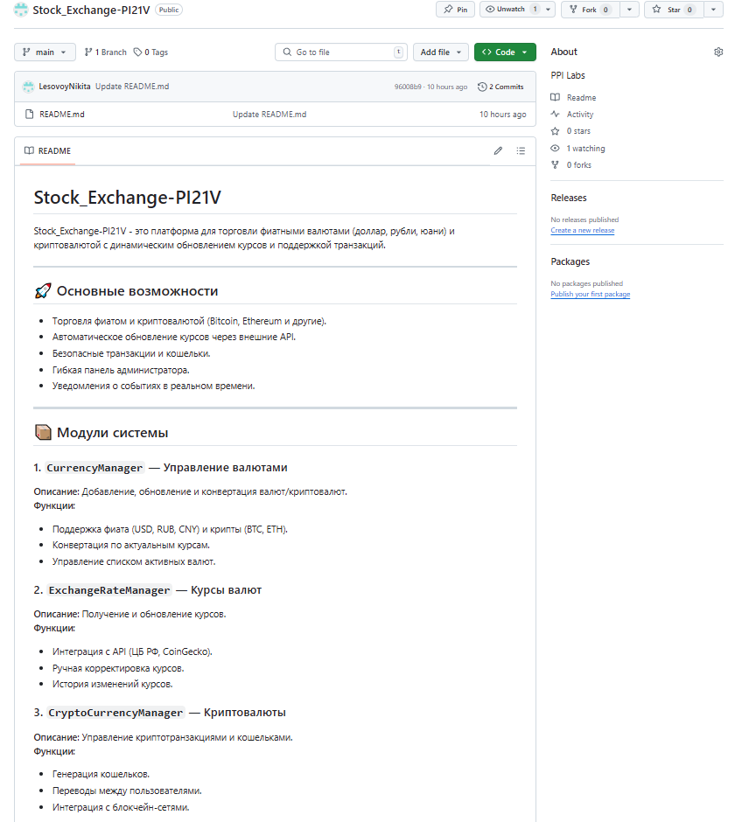

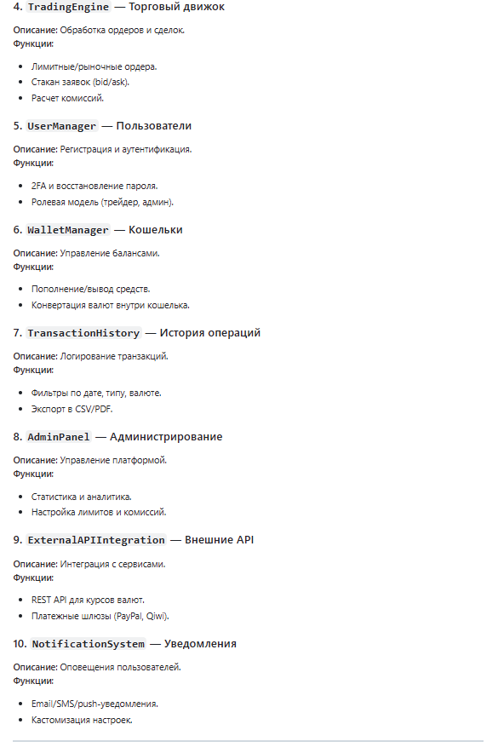

Ссылка на аккаунт: <https://github.com/LesovoyNikita>

Ссылка на репозиторий: <https://github.com/LesovoyNikita/Stock_Exchange-PI21V>